Uno Kask
Juhatuse liige
Pärnumaa Jahimeeste Liit
unokaamera@gmail.com
 | Meie | (digitaalallkirja kuupäev) nr 3-1.1/2023/1567
XXXXXXXXXXXXXXXXXXXXXXXXXXXXXX | XXX

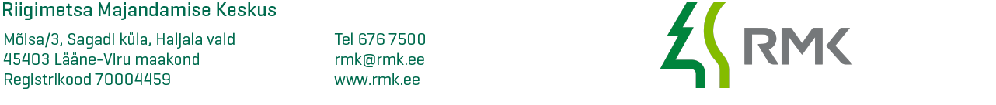

Riigimaa jahinduslikust kasutamisest 2022. aastal

AustatudUno Kask

Pärnumaa Jahimeeste Liidu ja RMK vahel on alates aastast 2013 sõlmitud leping riigimaa jahinduslikuks kasutamiseks Surju jahipiirkonnas. Lepingu eesmärgiks on tagada nii maaomaniku esindaja kui ka jahimaa kasutaja huvide täitmine kasutusse antaval maal. Seoses sellega saadame ülevaate möödunud hooajast , mis võimaldab analüüsida jahimaakasutamist ja planeerida tegevusi uuel hooajal.
Kirjale on lisatud jahipiirkonna maaüksuste nimekiri (Lisa 1) , mis on erinevatel põhjustel muutunud. Samuti sisaldab kiri kooskõlastatud jahirajatiste loetelu. Kooskõlastamata jahirajatised on ebaseaduslikud ja tuleb lammutada.

Palume maade- ja jahirajatiste nimekirjad e. Lisa 1 tagastada allkirjastatult.
Vastavalt lepingu punktile 5.3.1 teavitame Teid 2022 aastal jahipiirkonnas registreeritud ulukikahjudest. Kahjustuse paiknemist saab tuvastada avaliku metsaregistri abil aadressilt http://register.metsad.ee/avalik/.
Kirjale on lisatud (Lisa 2) ulukite poolt ohustatud metsaeraldiste tabel , mis sisaldab (arenguklassid A,S,N,L) alasid , kus võivad tekkida olulised ulukikahjustused.
Jätkuvalt tuleb pöörata tähelepanu koprakahjustuste ärahoidmiseks , kopra arvukus on püsinud stabiilsena vaatamata tõhusale küttimisele ja paisutuste likvideerimisele.
Sõraliste arvukus , eriti põdra arvukus , on metsakasvatuslikus vaates püsinud sobivana , kahjustusi on lisandunud minimaalselt.
Riigimaa jahinduslik kasutamine möödunud hooajal on olnud tulemuslik ja koostöö konstruktiivne.

Täname jahiühendust hea koostöö ja ladusa suhtlemise eest.

Lugupidamisega

Heiki Ärm
Pärnumaa metsaülem

5031423

